Philipp Manetsberger, 8a

Vorgangsbeschreibung
Versuche rund um das (Oster-)Ei

Zutaten:
- Eier und Eierschalen
- Essig oder Zitronensaft
- Wasser
Materialien:
- Topf
- Glas
- Kochplatte/Herd
- Bücher
- Waage
- Löschpapier

Versuch 1: Nachweis von Eiweiß
Versuch A: Erhitzen
Zuerst fülle ich einen Topf mit Wasser, stelle diesen auf eine Kochplatte und erhitze das Wasser auf 34 bis 40° C. Währenddessen schlage ich ein Ei auf und trenne es von Eiweiß und Eigelb. Bei Erreichen der Temperatur gebe ich das Eiweiß ins Wasserbad und erhitze das Wasser weiter.
Was passiert?
Das Eiweiß wird fest bzw. fängt an zu stocken.

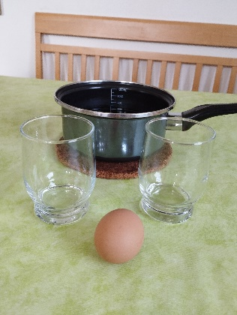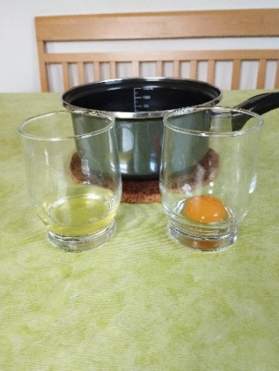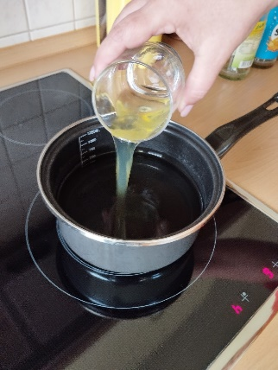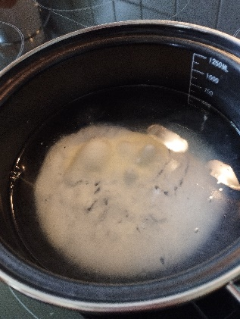

Versuch B: Säurezugabe
Zunächst schlage ich wieder ein rohes Ei auf und trenne das Eiweiß vom Eigelb. Dann gebe ich etwas Wasser zum Eiweiß dazu, vermenge es mit ein wenig Essig.
Was kannst du beobachten?
Das Eiweiß wird flockig.

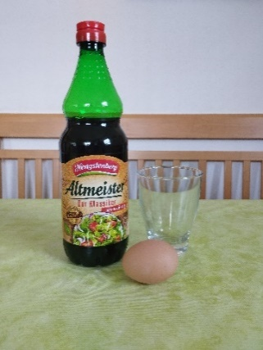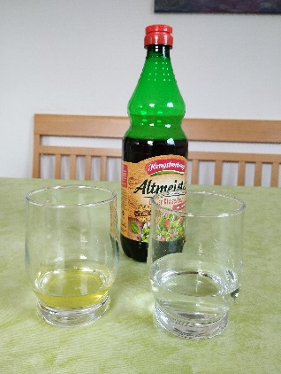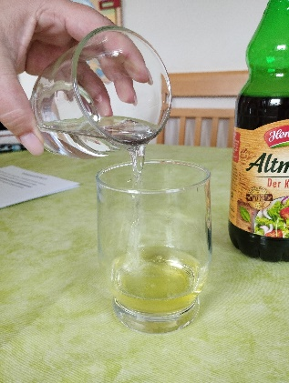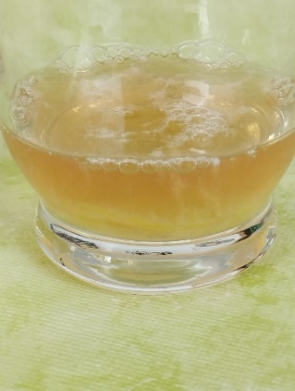

Versuch 2: Stabilität der Eierschalen
Ich nehme die Schalen von drei gekochten Eiern und stelle sie im Dreieck auf den Tisch. Danach lege ich nacheinander Bücher auf die Eierschalen und warte, bis sie zusammenbrechen.
Wann zerbrechen die Eierschalen?
Die Eierschalen zerbrechen bei einem Gewicht von 6515 g.

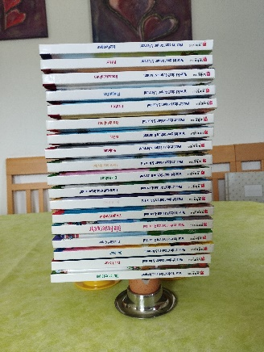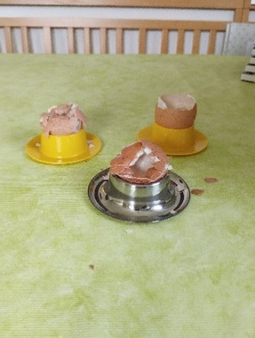

Versuch 3: Nachweis von Fetten
Hier nehme ich jeweils einen Teil Eiweiß und Eigelb von einem gekochten Ei. Das zerdrücke ich auf einem Löschpapier und warte, bis es trocknet.
Was kannst Du feststellen?
Um das Eiweiß bildet sich eine Fettschicht.
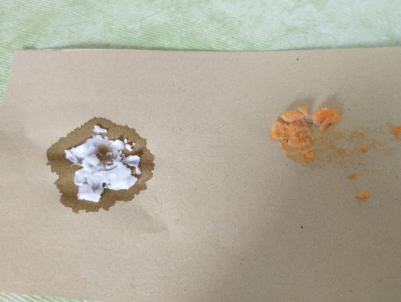

Versuch 4: Das Ei wird chemisch geschält
Bei diesem Versuch gebe ich jeweils ein Ei in ein Glas, das mit Essig und mit Essigessenz gefüllt ist.
Was kannst du beobachten?
Das Ei im Glas mit der Essigessenz schält sich bis zur Haut und ist somit weich, das andere Ei im Essig braucht dafür länger.
